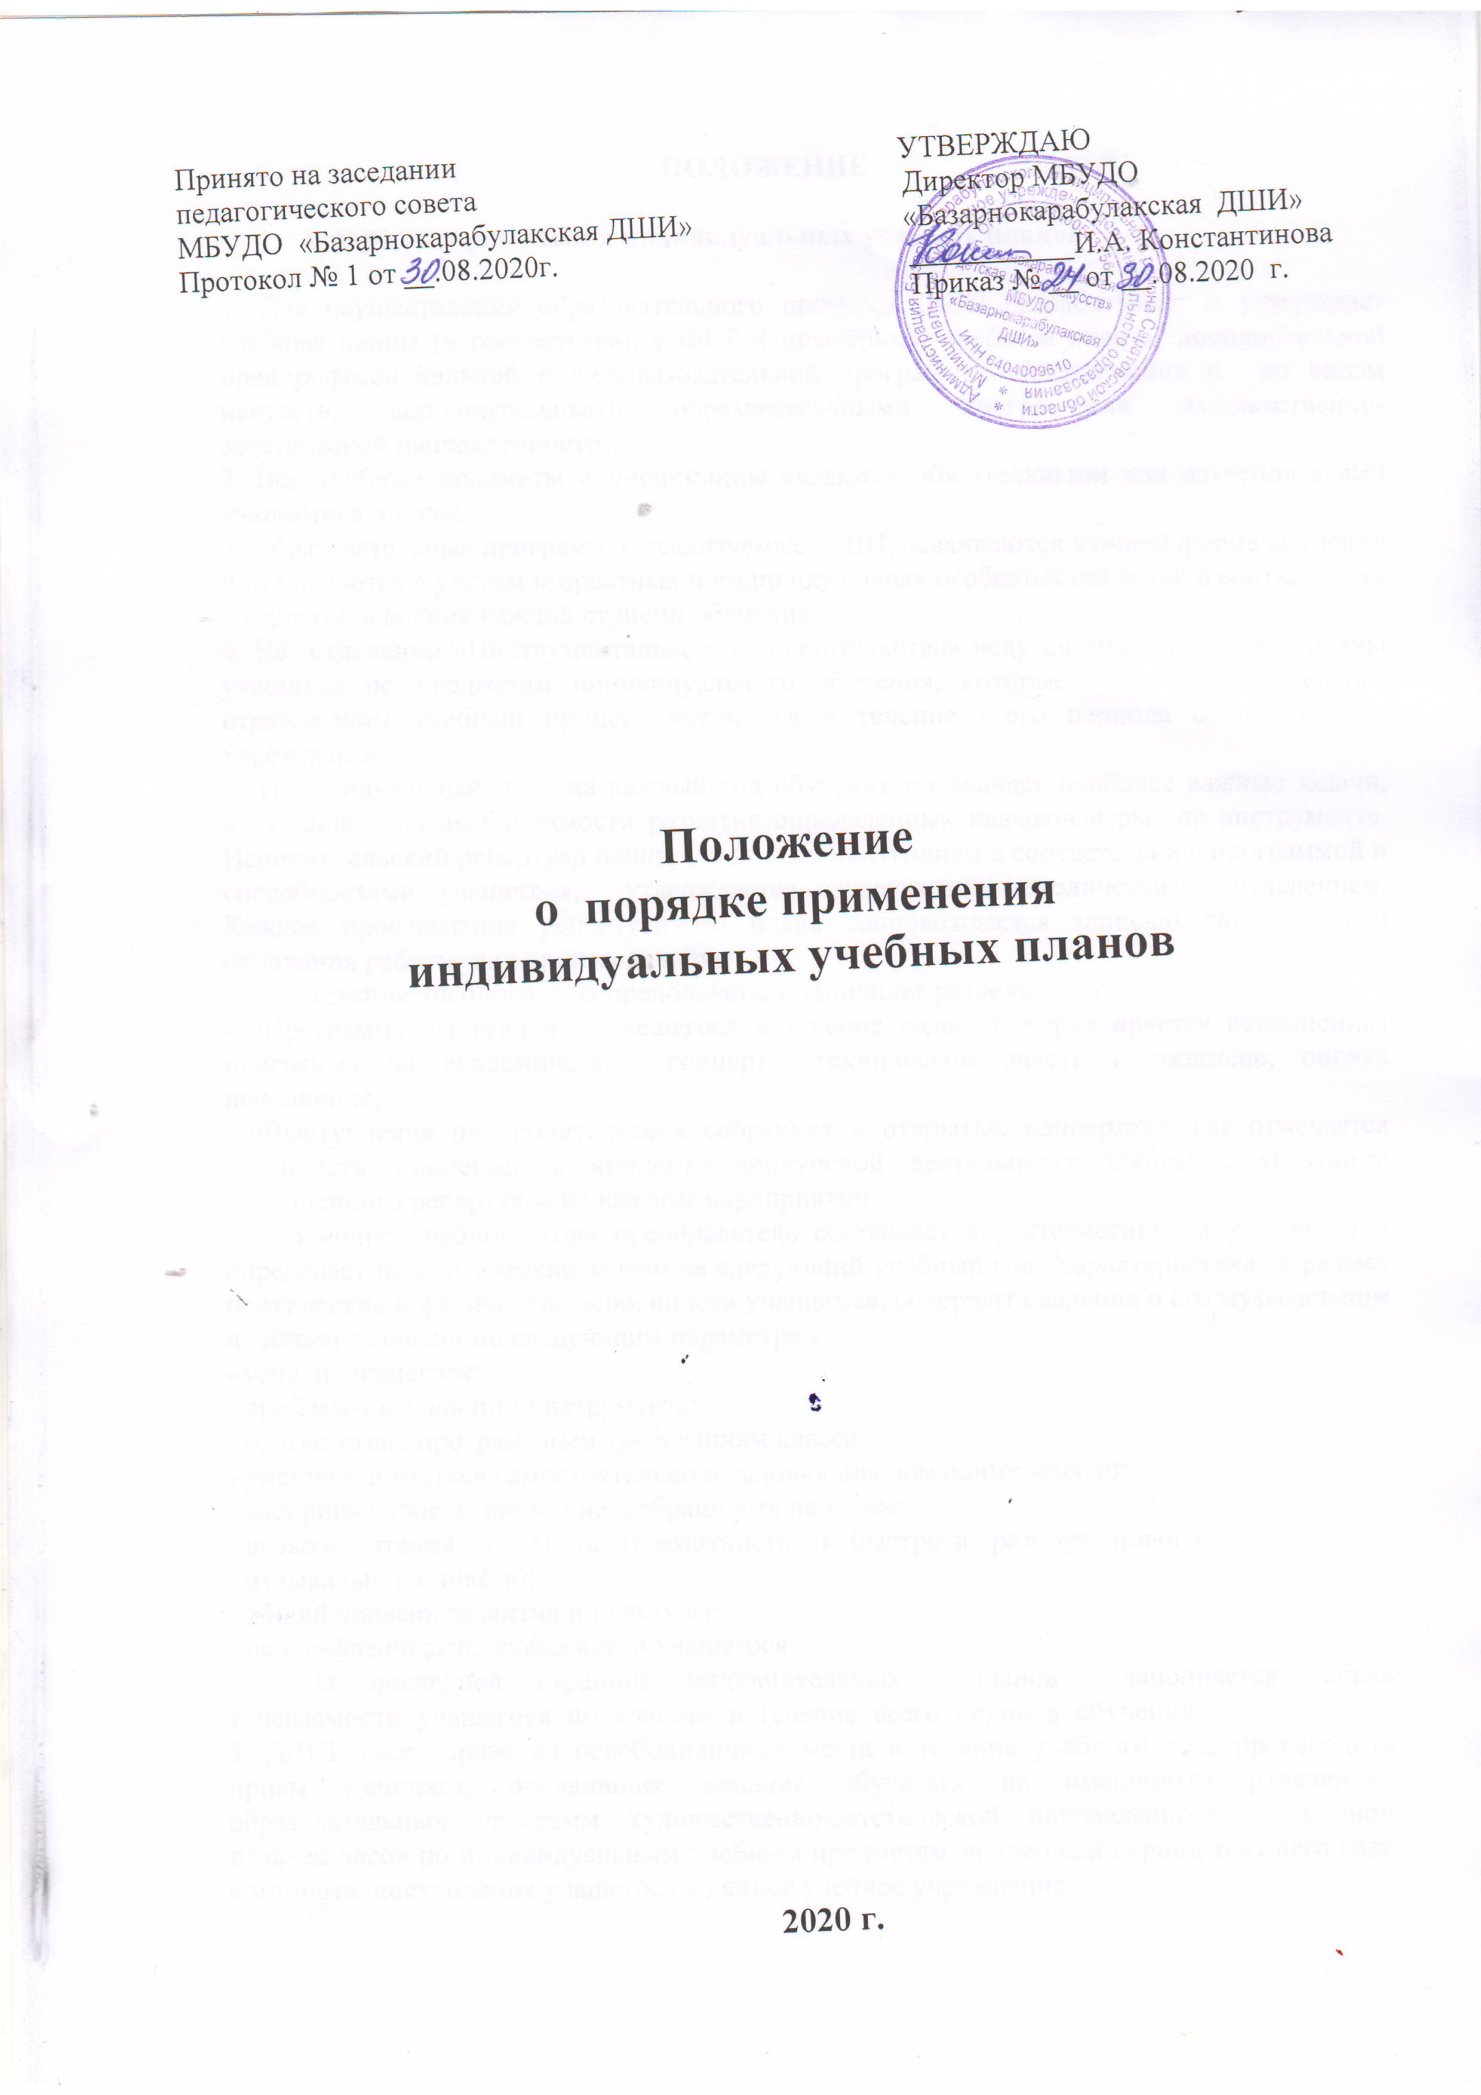
ПОЛОЖЕНИЕ
о порядке применения индивидуальных учебных планов

1. Для осуществления образовательного процесса ДШИ разрабатывает и утверждает учебные планы (в соответствии с ФГТ и примерным учебным планом дополнительной предпрофессиональной общеобразовательной программы «Фортепиано» и по видам искусств, дополнительными образовательными программами художественно-эстетической направленности).
2. Все учебные предметы и дисциплины являются обязательными для изучения всеми учащимися школы.
3. Образовательные программы, реализуемые ДШИ, осваиваются в очной форме обучения и реализуются с учетом возрастных и индивидуальных особенностей детей в соответствии со сроком освоения каждой ступени обучения.
4. На отделении «Инструментальное исполнительство» ведутся индивидуальные планы учащихся по предметам индивидуального обучения, которые являются документом, отражающим учебный процесс учащегося в течение всего периода обучения в учреждении.
Индивидуальный план на каждый год обучения обозначает наиболее важные задачи, вытекающие из необходимости развития определенных навыков игры на инструменте. Исполнительский репертуар планируется по полугодиям в соответствии с программой и способностями учащегося, утверждается заведующим методическим отделением. Каждое произведение репертуарного плана сопровождается записью дат начала и окончания работы над произведением.
В течение учебного года преподаватель заполняет разделы:
- «Программа выступлений учащегося в течение года», где фиксируется исполненная программа на академическом концерте, техническом зачете и экзамене, оценка исполнения;
- «Выступления на родительских собраниях и открытых концертах», где отмечается активность учащегося в концертно-конкурсной деятельности школы с указанием исполненного репертуара на каждом мероприятии.
В конце учебного года преподаватель составляет характеристику на учащегося и определяет педагогические задачи на следующий учебный год. Характеристика отражает психические и физические особенности учащегося, содержит сведения о его музыкальном и общем развитии по следующим параметрам:
- успехи учащегося;
- проблемы в освоении инструмента;
- соответствие программным требованиям класса;
- умение заниматься самостоятельно и условия для домашних занятий;
- восприимчивость, внимание, собранность на уроке;
- навыки чтения с листа (грамотность и быстрота разбора нового
музыкального текста);
- общий уровень развития и культуры;
- психо-физические особенности учащегося.
На последней странице индивидуальных планов заполняется табель успеваемости учащегося по классам в течение всего периода обучения.
5. ДШИ имеет право на освободившиеся места в течение учебного года производить прием учащихся, проявивших желание обучаться на имеющихся отделениях образовательных программ художественно-эстетической направленности с полной отдачей часов по индивидуальным учебным предметам за учебный период текущего года с момента поступления учащегося в данное учебное учреждение.

6. В исключительных случаях по решению педагогического совета, на основании заявления родителей (законных представителей), учащиеся могут быть освобождены от изучения не более двух предметов учебного плана (по программам художественно-эстетической направленности). На основании медицинского заключения учащиеся могут быть освобождены от посещения вокально-хоровых дисциплин на срок, установленный медицинским заключением.

Положение о порядке выдачи лицам,
освоившим дополнительные общеразвивающие программы в области искусства, документа об обучении
1. Общие положения
1.1. Настоящее Положение о порядке выдачи лицам, освоившим дополнительные общеразвивающие программы в области искусства, документа об обучении (далее - свидетельство), разработано в соответствии с Федеральным законом “Об образовании в Российской Федерации», локальными актами, Уставом МБУДО «Базарнокарабулакская ДШИ» (далее - школа).
1.2. Свидетельство выдаётся школой по реализуемым лицензированным дополнительным общеразвивающим программам.
2. Выдача документов об обучении
2.1. Свидетельство выдаётся лицу, завершившему полный курс обучения по дополнительной общеразвивающей программе и прошедшему итоговую аттестацию (далее - выпускник), на основании решения экзаменационной комиссии не позднее 10 дней после издания приказа о выдаче свидетельства.
2.2. Свидетельство с отличием выдается при условии, что все оценки, указанные в нем (оценки по дисциплинам дополнительной общеразвивающей программы) являются оценками “отлично”.
2.3. Дубликат свидетельства выдаётся:
- взамен утраченного свидетельства;
- взамен свидетельства, содержащего ошибки, обнаруженные выпускником после его получения.
2.4. Свидетельство (дубликат) выдается выпускнику лично или другому лицу по заверенной в установленном порядке доверенности, выданной указанному лицу выпускником, или по заявлению выпускника.

3. Заполнение свидетельства.
3.1. Бланки свидетельства заполняются на русском языке ручным способом, гелиевой ручкой черного цвета.
3.3. В свидетельстве указывается: полное наименование школы, номер свидетельства, фамилия имя отчество выпускника, год окончания, наименование дополнительной общеразвивающей программы, сведения о результатах освоения выпускником дополнительной общеразвивающей программы (изученные дисциплины с оценкой), дата выдачи.
3.5. Свидетельство подписывается директором школы, заместителем директора по учебно-воспитательной работе, преподавателем по специальности, содержащих соответственно фамилии и инициалы и заверяется печатью школы (оттиск печати должен быть чётким).
4. Учёт документа об обучении
4.1. При выдаче свидетельства (дубликата) в книгу регистрации вносятся следующие данные:
- регистрационный номер свидетельства (дубликата);
- фамилия, имя и отчество выпускника, в случае получения свидетельства (дубликата) по доверенности - также фамилия, имя и отчество лица, которому выдан документ;
- дата выдачи свидетельства (дубликата);
- наименование дополнительной общеразвивающей программы;
- подпись лица, которому выдано свидетельство (дубликат).

